Na píšte vzorec: štruktúrny skrátený štruktúrny
1. but-2-ín

2. pent-1-én

3. cyklopropín

4. hexa-2,3-dién

5. 2-metylbut-1-én

6.etén

7. metylcyklobután

8. 2,2,3-trimetylhexán
Pomenujte:
CH₃-CH₂-CH₂-CH₂-CH₃___________CH₃–CH₂–CH = CH–CH_{3 ______________________} CH₃-CH₂–CH₂– _______________ CH₂=CH-CH₂ __________________
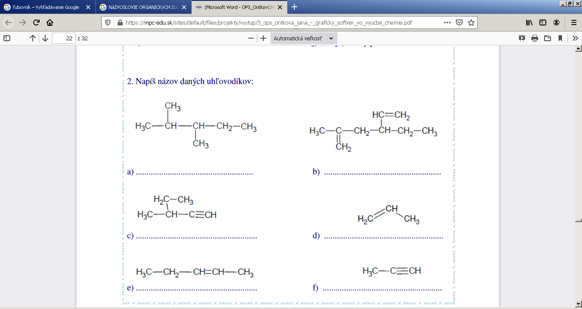
Styrén |  | Toluén
Acetón |  | Kyselina octová
Formaldehyd |  | Benzaldehyd
Anilín |  | Freón 12
jodoform |  | Fenol
etanol |  | acetaldehyd
naftalén |  | Vinylchlorid
chlórbenzén |  | nitroetán
benzén |  | vinylalkohol
antracén |  | nitroetán
tetrafluóretylén |  | Kyselina benzoová
chloroform |  | Etylénglykol
Dimetylamín |  | kumén
Hydrochinón |  | cyklohexynón

